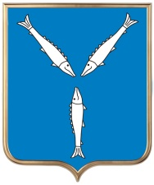 | 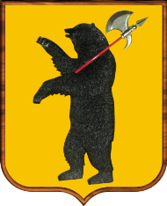 |  | 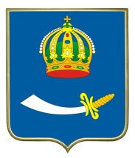 | 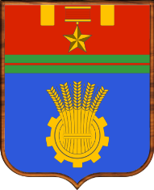
Саратов, 1590 | Ярославль, 1010 | Чебоксары, 1469 | Астрахань, 1558 | Волгоград, 1589
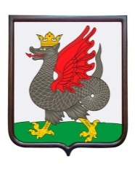 | 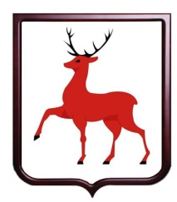 | 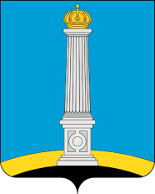 | 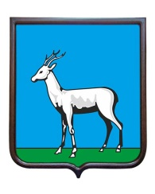 | 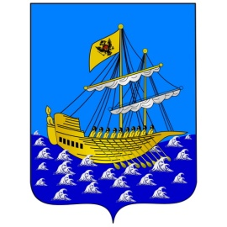
Казань, 1005 | Нижний Новгород, 1221 | Ульяновск, 1648 | Самара, 1586 | Кострома, 1152
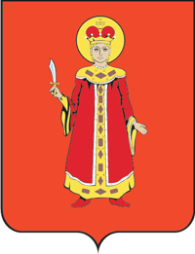 |  | 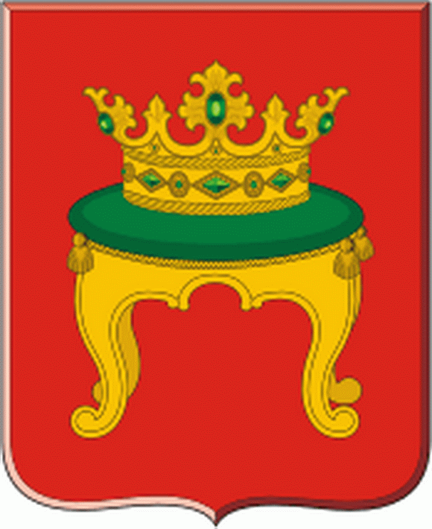 | 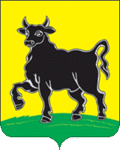 | 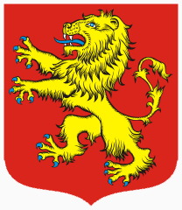
Углич, 937 | Рыбинск, 1071 | Тверь, 1135 | Сызрань, 1683 | Ржев, 1216
 |  | 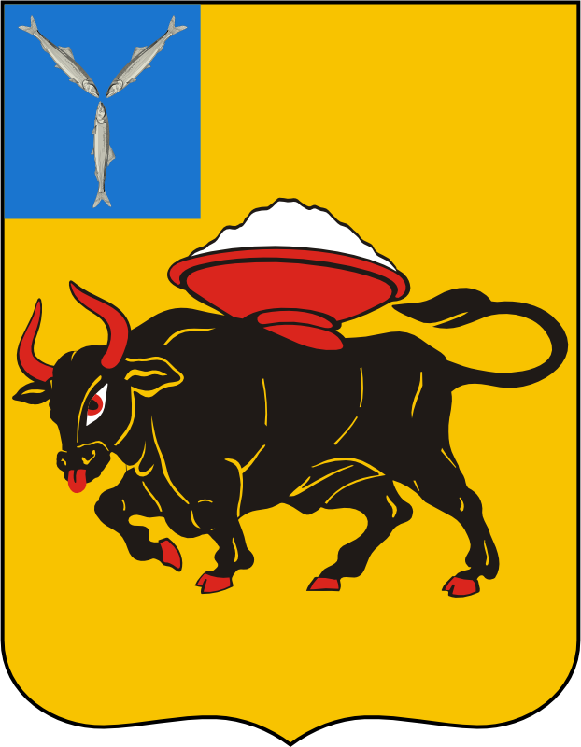 | 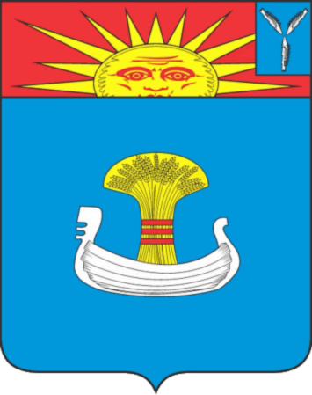 | 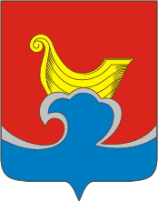
Тольятти, 1737 | Волжский, 1951 | Энгельс, 1747 | Балаково, 1762 | Городец, 1171
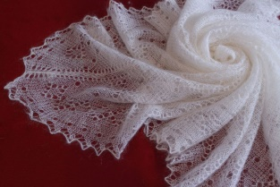 | 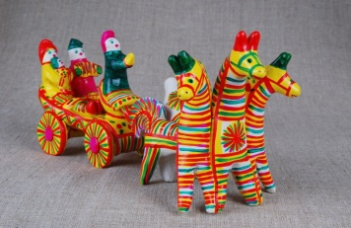 | 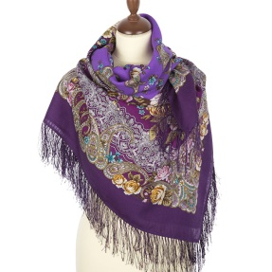 | 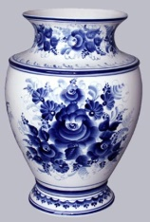 | 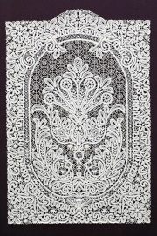
Оренбургский пуховый платок | Филимоновская игрушка | Павловопосадский платок | Гжельская керамика | Вологодское кружево
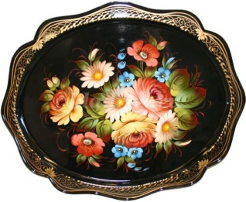 | 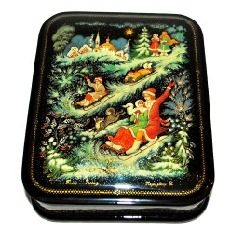 | 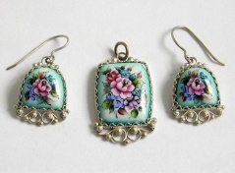 | 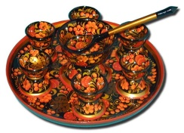 | 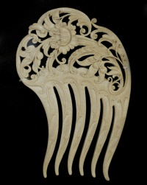
Жостовский поднос | Палехская миниатюра | Ростовская финифть | Хохломская роспись | Холмогорский гребень
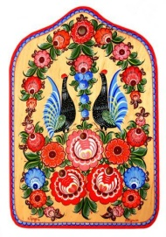 | 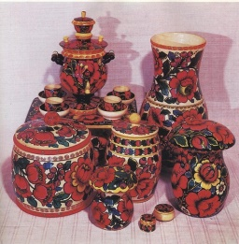 | 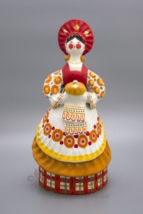 | 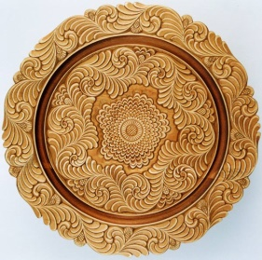 | 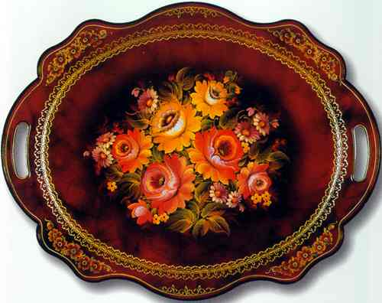
Городецкая роспись | Полховско-Майданская роспись | Дымковская игрушка | Абрамцево-Кудринская резьба | Тагильский поднос
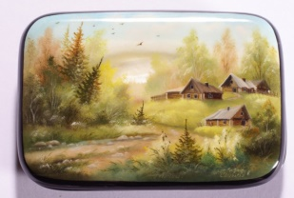 | 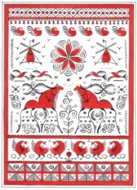 | 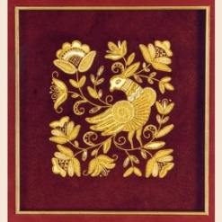 | 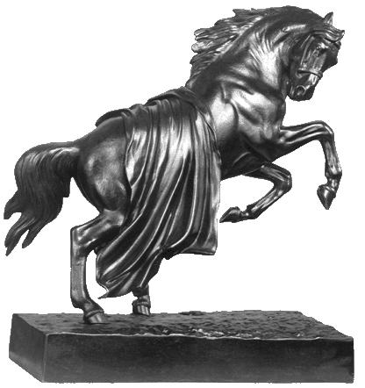 | 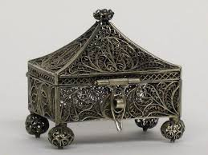
Федоскинская миниатюра | Мезенская роспись | Торжокское золотое шитье | Каслинское литьё | Скань
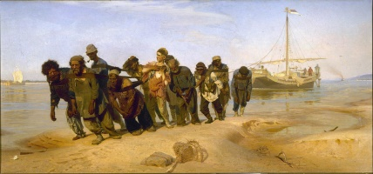 | 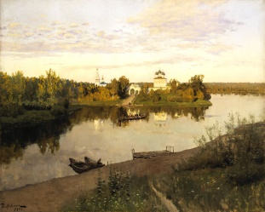 | 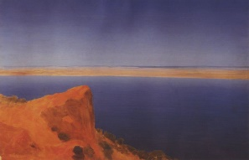 | 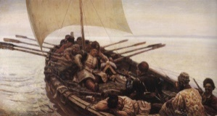 | 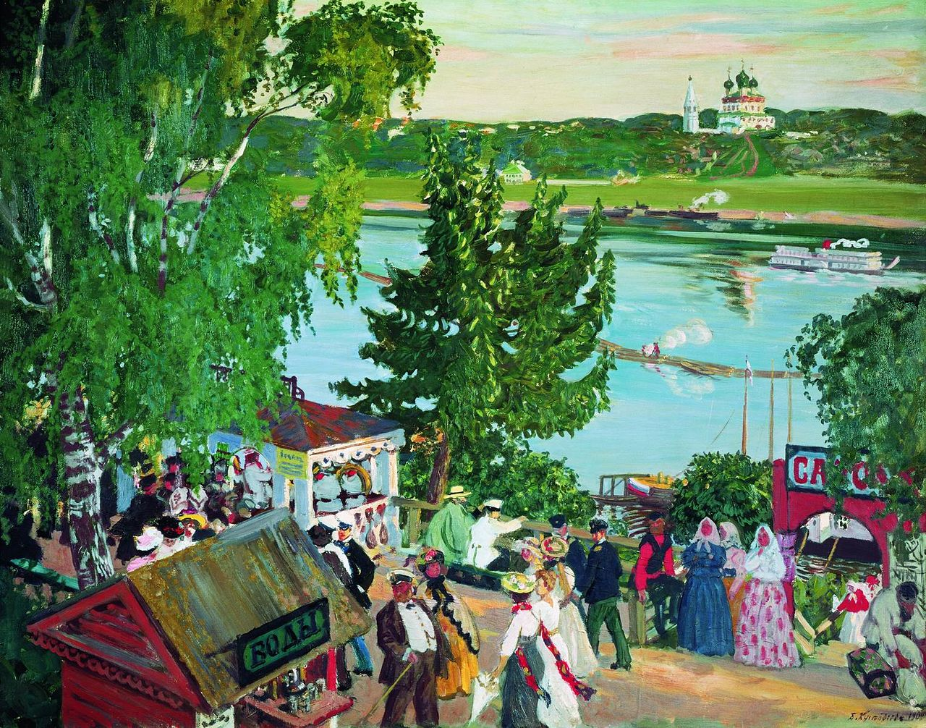
«Бурлаки на Волге», И.Репин | «Вечерний звон», И.Левитан | «Волга», А.Куинджи | «Степан Разин», В.Суриков | «Гулянье на Волге», Б. Кустодиев
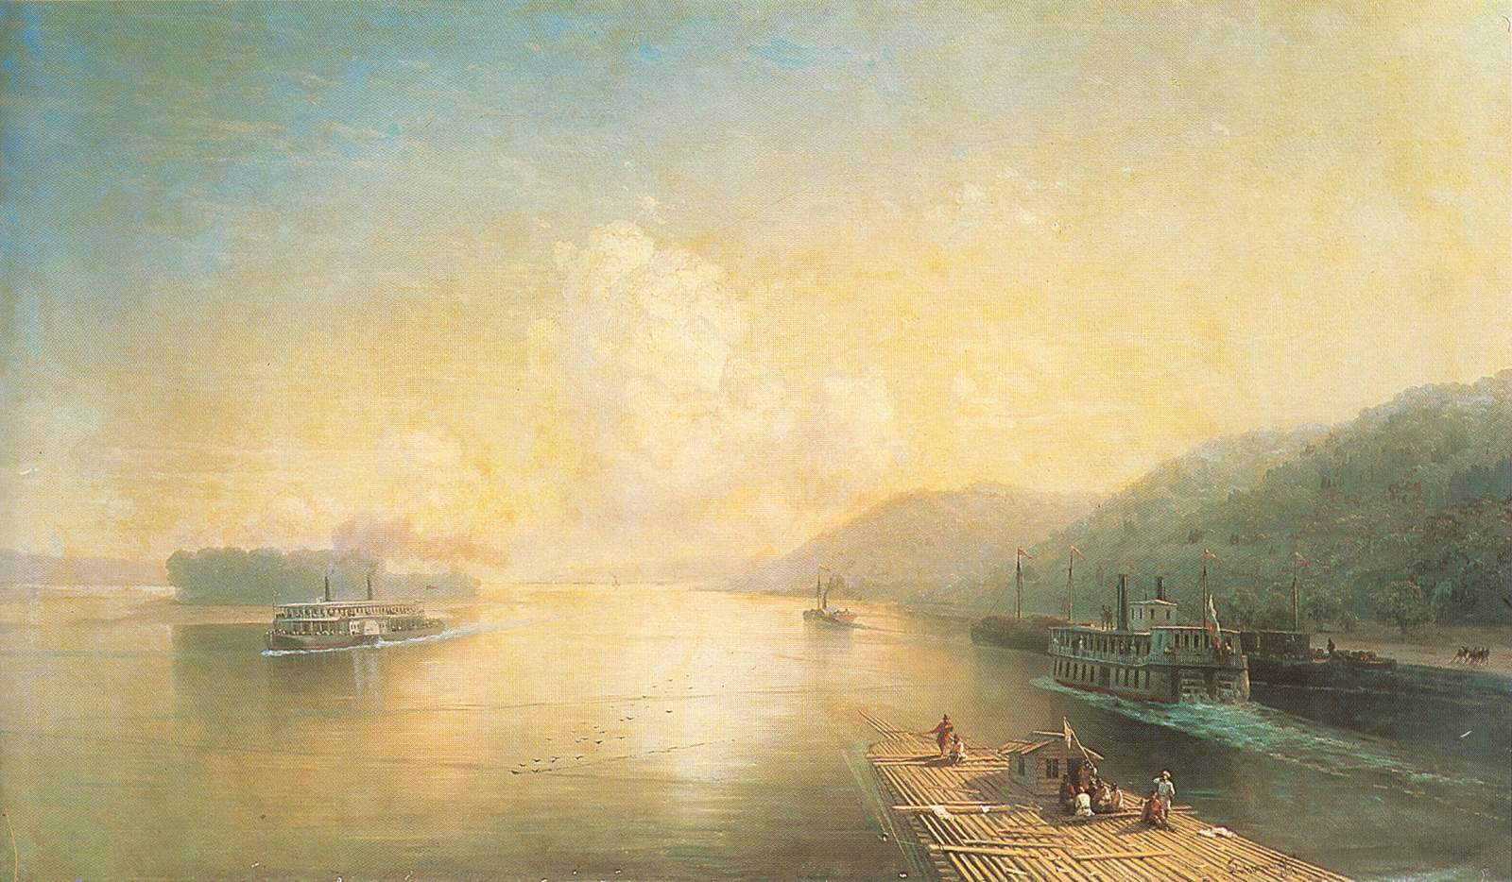 | 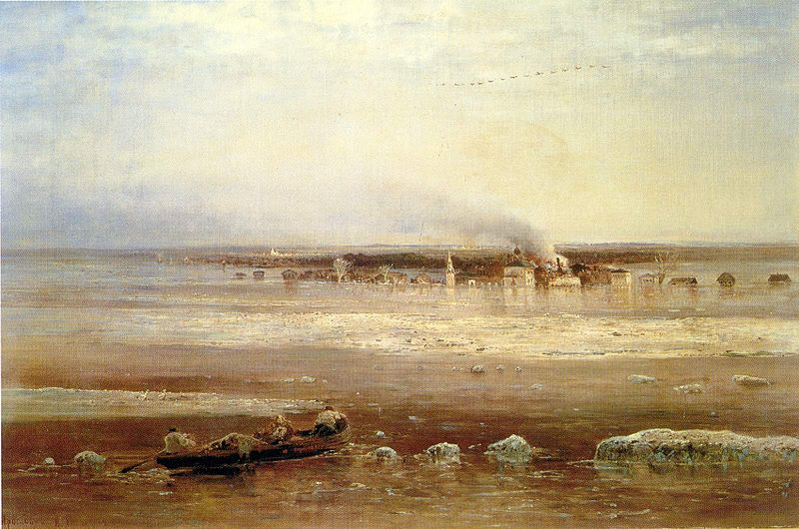 | 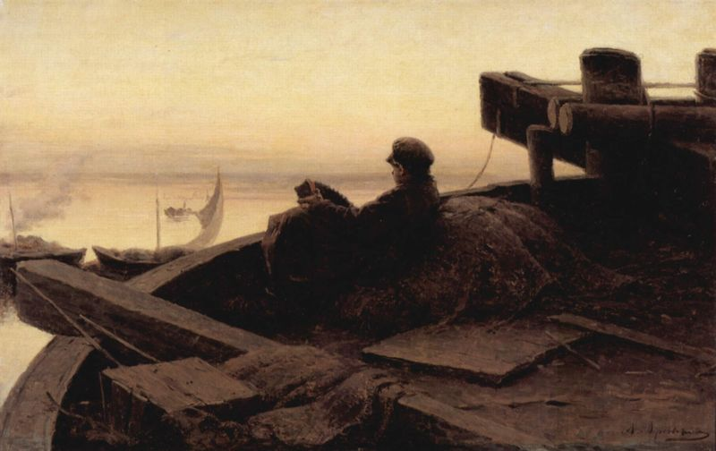 | 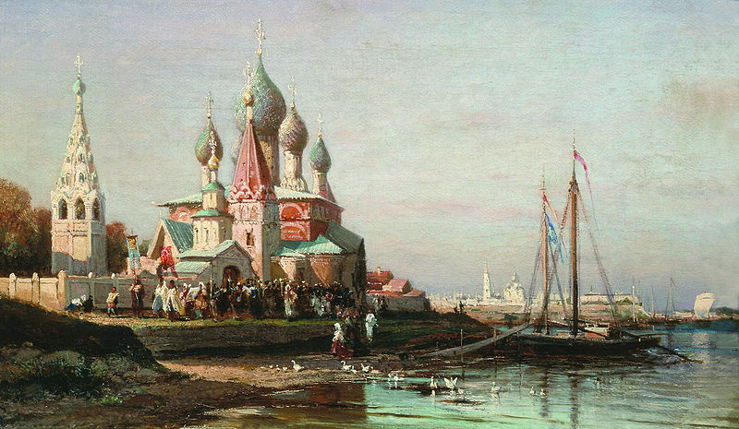 | 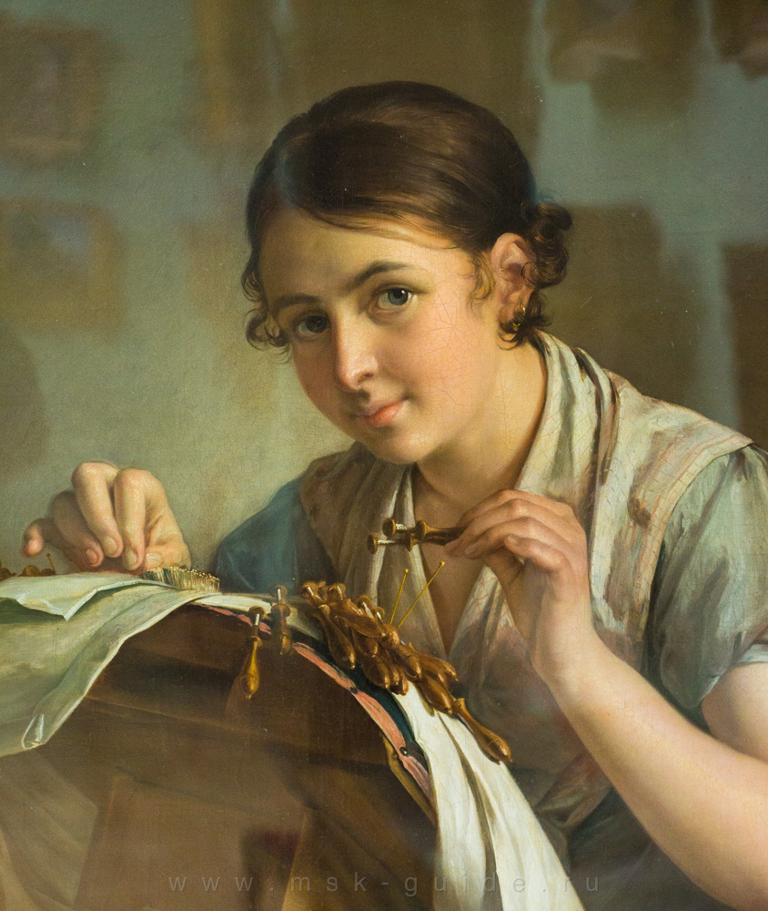
«Волга у Жигулевских гор»,  И. Айвазовский | «Разлив Волги под Ярославлем»,  А. Саврасов | «На Волге»,  А. Архипов | «Крестный ход в Ярославле», А.Боголюбов | «Кружевница»,  В. Тропинин
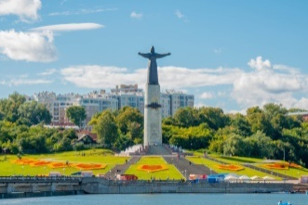 | 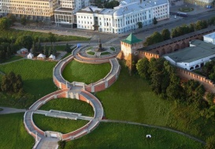 | 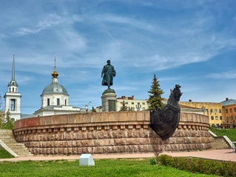 | 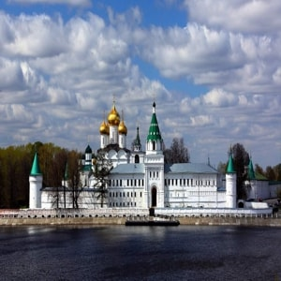 | 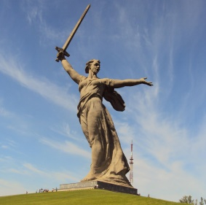
«Монумент Матери», Чебоксары | «Чкаловская лестница», Нижний Новгород | «Памятник Афанасию Никитину», Тверь | Ипатьевский монастырь, Кострома | «Родина-Мать», Волгоград
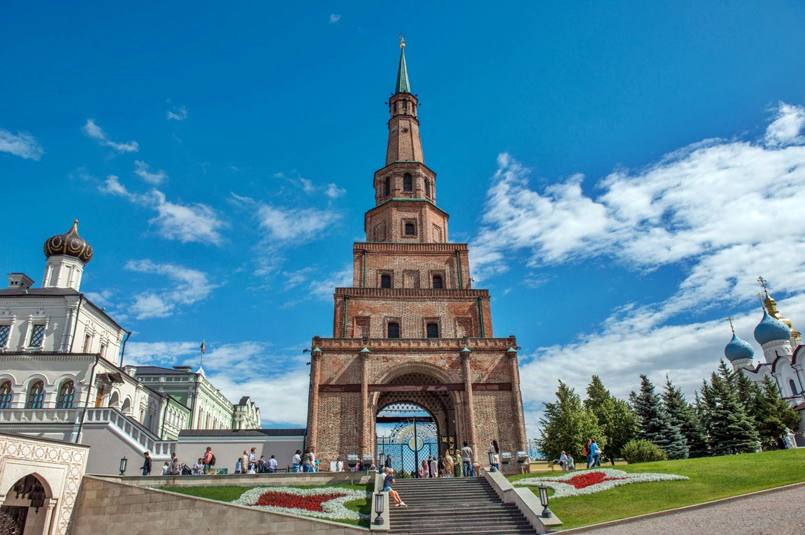 | 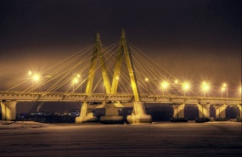 | 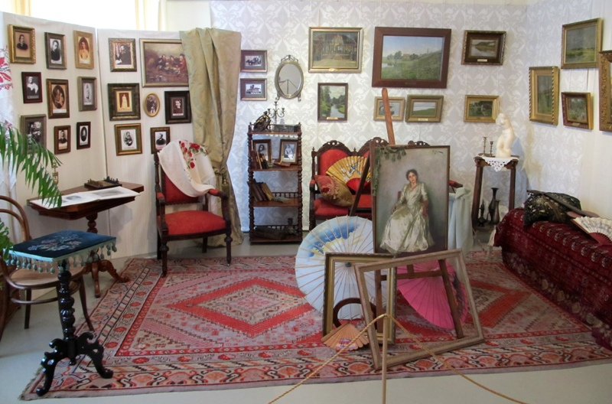 | 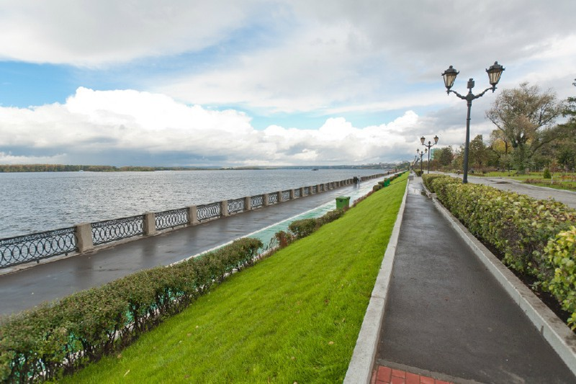 | 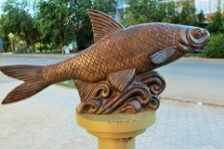
Башня Сююмбике,  Казань | Мост Миллениум, Казань | Музей пейзажа, Плёс | Набережная Волги, Самара | «Вобла-кормилица», Астрахань
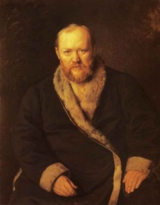 | 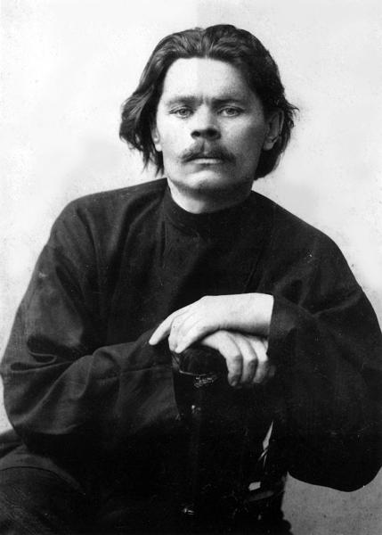 | 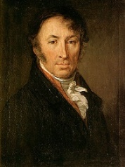 | 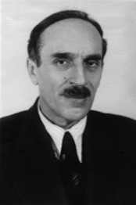 | 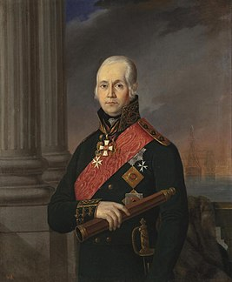
А.Н.Островский  1823-1886 | Максим Горький  1868-1936 | Н.М.Карамзин  1766-1826 | Н.Н.Семенов  1896-1986 | Адмирал Федор Ушаков  1745-1817
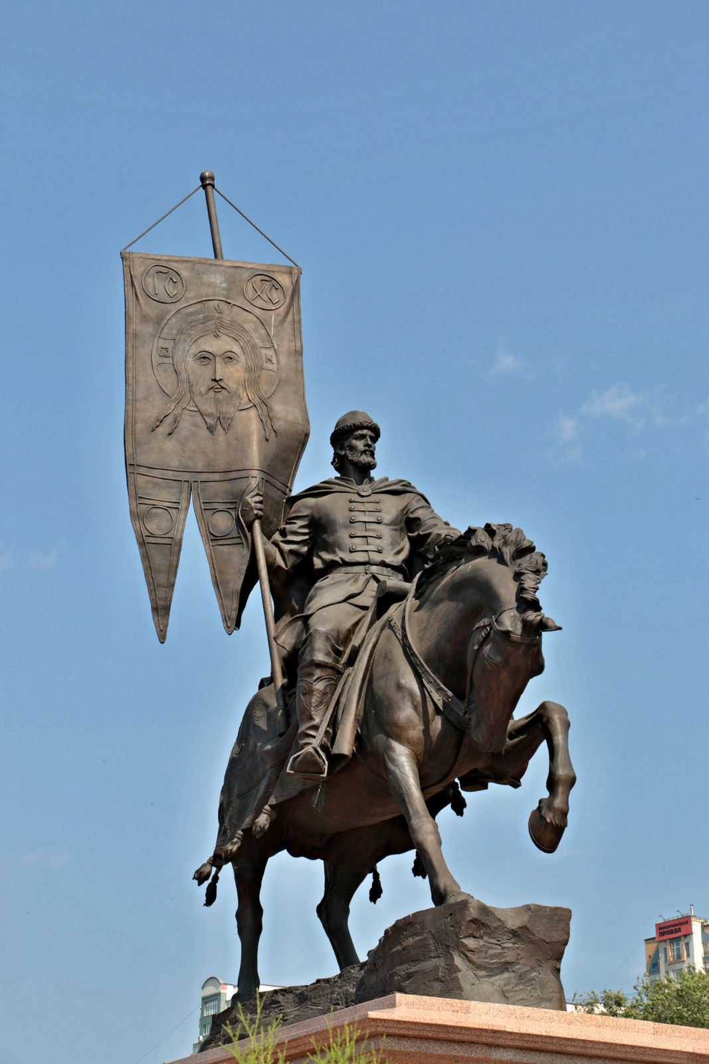 | 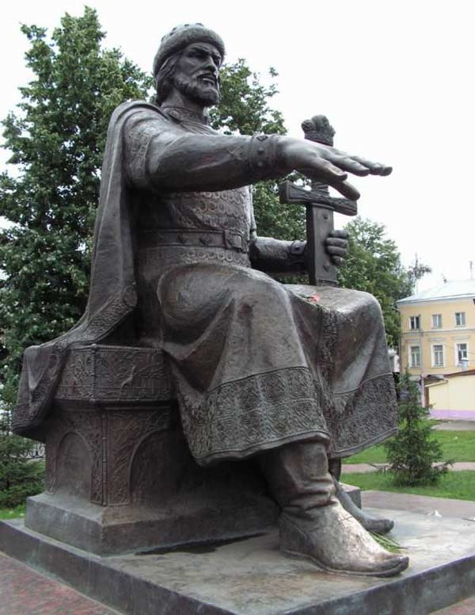 | 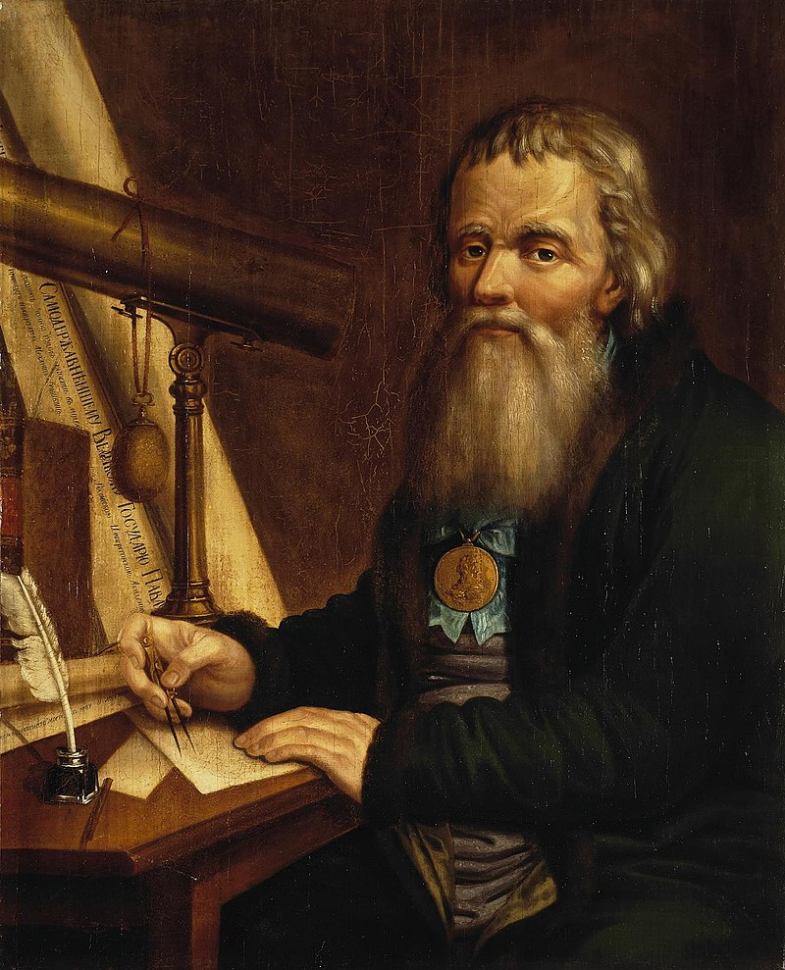 | 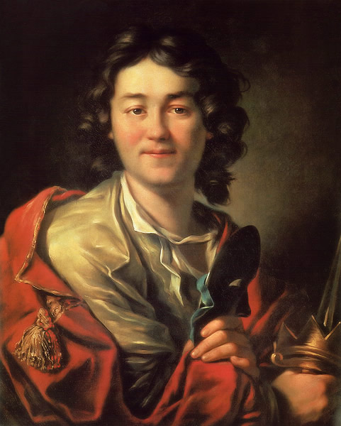 | 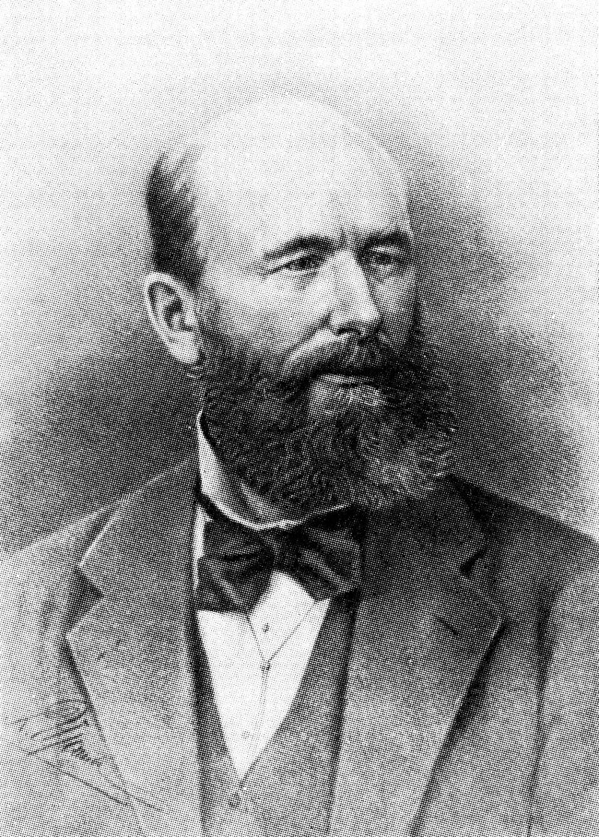
Г.О. Засекин  1550-1597 | Князь Юрий Долгорукий  1096-1157 | И.П. Кулибин  1735-1818 | Ф.Г. Волков  1729-1763 | А. М. Бутлеров  1828-1886

